27 923 Werken in het onderwijs
Nr. 498 Brief van de staatssecretaris en minister van Onderwijs, Cultuur en Wetenschap
Aan de Voorzitter van de Tweede Kamer der Staten-Generaal
Den Haag, 20 december 2024
In het hoofdlijnenakkoord en het regeerprogramma is opgenomen dat we nieuwe losse opleidingen voor het jonge en oudere kind mogelijk maken. Eerder is ook door uw Kamer de motie De Kort c.s. aangenomen met dezelfde strekking. In deze eerder toegezegde hoofdlijnenbrief werken we deze opdracht uit en geven we richting aan de te maken keuzes in het (wetgevings-)traject. Hierover gaan we graag met uw Kamer in gesprek, bijvoorbeeld bij het commissiedebat leraren op 22 januari 2025, zodat u de gelegenheid heeft hier mede richting aan te geven.

Te weinig aanmeldingen voor de opleiding leraar basisonderwijs
Het lerarentekort in het (primair) onderwijs is groot. Hoewel de instroom in de pabo dit jaar met ongeveer 3% stijgt, neemt de komende jaren het aantal afgestudeerden aan de pabo af. Bovendien neemt de diversiteit van leraren voor de klas en in de pabo af. Het aantrekken van een zo groot en divers mogelijke groep voor het beroep van leraar is van belang om het tekort tegen te gaan en om te zorgen voor rolmodellen voor alle leerlingen. Zo is slechts 13% van de leraren man. De mannelijke leraren zijn relatief ouder, waardoor bij gelijke instroom dit percentage de komende jaren nog meer zal dalen. Dit speelt ook internationaal. In de OESO is gemiddeld gezien 83% van de docenten in het primair onderwijs vrouw en binnen de EU 86%.

Eén van de mogelijke oorzaken voor de te kleine en weinig diverse instroom richting de pabo is het imago van het lerarenberoep en de opleiding. Voor mannen geldt dat zij zich over het algemeen meer aangetrokken voelen tot het geven van onderwijs aan de bovenbouw. Voor andere doelgroepen, bijvoorbeeld de doorstroom vanuit het mbo, geldt dat de affiniteit met het jonge kind relatief groter is. De huidige breedte van de opleiding schrikt mogelijk af voor diegenen die heel gericht willen werken met één doelgroep.

Huidige inzet op leeftijdsprofilering brede pabo
Leeftijdsprofilering op de pabo gebeurt al. Meestal door na twee jaar breed opgeleid te worden, in jaar drie en vier de focus in stages en (sommige) vakken naar óf het jonge kind óf het oudere kind te verleggen. Afgestudeerden zijn hiermee nog steeds bevoegd om les te geven aan groep 1 t/m 8. In 2020 tot en met 2022 zijn pilots ingericht om deze profilering te versterken. Sindsdien werken pabo’s met een landelijk specialisatiemodel waarin minimaal de helft van de opleidingstijd wordt toegespitst op een leeftijdsgroep. Alle pabo’s bieden inmiddels een leeftijdsprofilering aan. De omvang van de profilering verschilt echter nog sterk. We blijven pabo’s stimuleren hierop in te zetten. Ook al is het verdiepen van de leeftijdsprofilering binnen de pabo een positieve ontwikkeling, toch leidt dit onvoldoende tot het verhogen en verbreden van de instroom. Aanvullende inzet is volgens ons dus noodzakelijk.

Mogelijk maken van nieuwe opleidingen voor het jonge en oudere kind
Om bovenstaande reden maken we nieuwe losse gespecialiseerde opleidingen mogelijk, specifiek voor het jonge en oudere kind, naast de bestaande brede opleiding. In deze opleidingen wordt het mogelijk om je vanaf dag één te richten op een specifieke doelgroep en krijg je alleen een bevoegdheid voor die doelgroep. In 2018 is een onderzoek uitgevoerd naar leeftijdsprofilering in de pabo, waarbij de brede of smalle bevoegdheid niet ter sprake is gekomen. Toen bleek dat leeftijdsprofilering een kleine extra groep naar de opleiding kan trekken. We voeren nu onderzoek uit naar hoeveel aankomende studenten geïnteresseerd zijn in gespecialiseerde opleidingen die leiden tot een smallere bevoegdheid. We verwachten de resultaten in het voorjaar van 2025.

Verkende alternatieven
We hebben ook alternatieve mogelijkheden onderzocht, zoals het inrichten van tracks (trajecten) voor het jonge en oudere kind binnen de bestaande pabo-opleiding die leiden tot smalle bevoegdheden. Dit heeft als voordeel dat dit eerder kan worden gerealiseerd en met minder administratieve last. Nadeel is dat dit alternatief te veel lijkt op de huidige profilering in de pabo en dat deze variant onvoldoende ruimte geeft om van de huidige opleiding af te wijken. We kiezen hier niet voor.

Betrokkenheid onderwijsveld
Er heeft de afgelopen periode overleg plaatsgevonden met vertegenwoordigers van de beroepsgroep, lerarenopleidingen en het werkveld. Ook is er in 2020 een internetconsultatie uitgevoerd voor het toen voorbereide wetsvoorstel. Er werd wisselend gereageerd. Zo zijn er zorgen over de verminderde flexibele inzetbaarheid van leraren met een smalle bevoegdheid en over de hoeveelheid routes naar het leraarschap waardoor de organiseerbaarheid en overzichtelijkheid onder druk staat. Ook wordt het belang van zicht op de volledige leerlijn benadrukt. Wij behouden de brede opleiding naast de nieuwe opleidingen en houden zo rekening met een aantal van deze risico’s. Bovendien moet er ook in de gespecialiseerde opleiding aandacht komen voor de doorgaande leerlijn.
In de positieve reacties werd onder andere benoemd dat een deel van de huidige pabo-leraren zich onvoldoende voorbereid voelt op het jonge kind, en dat een gespecialiseerde opleiding hierin kan voorzien. Bovendien zijn er respondenten die verwachten dat de instroom wordt verhoogd doordat de aantrekkelijkheid voor bepaalde groepen toeneemt.
Betrokkenheid en draagvlak bij leraren, opleidingen en scholen zijn belangrijk voor het slagen van dit plan. We blijven daarom in nauw contact bij de uitwerking van het vervolgtraject.

Uitwerking wetsvoorstel en vervolgtraject
De keuzes in het vervolgtraject die we op verschillende thema’s moeten maken, worden hieronder toegelicht en aan uw Kamer voorgelegd. Zo kunnen we deze keuzes in het wetstraject gelijk uitwerken en bespreken met het onderwijsveld.
Bevoegdheden en bekwaamheidseisen
Allereerst moet er een wijziging worden doorgevoerd in de bevoegdheden zoals deze zijn vastgelegd in de Wet op het primair onderwijs. We verwachten dat voor het wetstraject ruim twee jaar nodig zal zijn. Het aanpassen van de bekwaamheidseisen op de nieuwe situatie met brede en smalle bevoegdheden, starten we parallel aan het wetstraject. De bekwaamheidseisen voor leraren beschrijven wat een startbekwame leraar moet kennen en kunnen en dienen als ijkpunt voor de opleiding en bekwaamheidsonderhoud van leraren. Deze eisen worden in het Besluit bekwaamheidseisen onderwijspersoneel vastgelegd, in consultatie met de beroepsgroep.
Figuur 1: schematische weergave nieuwe situatie bekwaamheidseisen
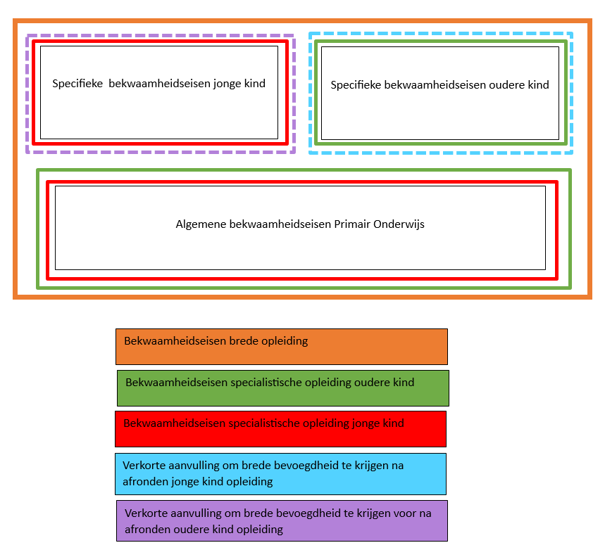

We stellen ons, zoals hierboven schematisch weergegeven, de nieuwe situatie het volgende voor: wanneer een leraar voldoet aan de algemene set bekwaamheidseisen voor een leraar po en de specifieke eisen die gericht zijn op het jonge kind, krijgt deze een lesbevoegdheid voor het jonge kind. Ditzelfde principe geldt voor het oudere kind. In de gespecialiseerde opleidingen is meer ruimte voor de uitwerking van de specifieke eisen voor de gekozen doelgroep. De brede opleiding, die opleidt tot een lesbevoegdheid voor alle groepen in het basisonderwijs, blijft daarnaast bestaan. Voor deze variant moet een algemene set bekwaamheidseisen als basis dienen, aangevuld door een kleiner aantal eisen voor zowel het jonge als het oudere kind. Vertegenwoordigers van de beroepsgroep zetten vraagtekens bij de voorgestelde systematiek waarbij in eenzelfde opleidingsduur een student zowel breed als smal bevoegd kan worden.

Indien een specialistisch opgeleide leraar tijdens diens loopbaan ook een bevoegdheid voor de andere leeftijdsgroep zou willen halen, moet deze een verbredingstraject volgen waarna de leraar ook aan de bekwaamheidseisen voor het lesgeven aan de andere doelgroep voldoet. Het doel is om een compact traject te realiseren dat niet langer dan een jaar duurt en dat (financieel) toegankelijk is. Dit is een uitdaging omdat voor een tweede lerarenopleiding het instellingscollegegeld van toepassing is. De komende tijd zullen we dit zorgvuldig uitzoeken en verder uitwerken in samenwerking met opleidingen en het werkveld en passend binnen de bestaande financiële kaders.

Leeftijdsafbakening jonge en oude kind
We hebben de landelijke expertisecentra jonge kind en po-vo gevraagd wetenschappelijk onderbouwd advies te geven over de leeftijdsafbakening tussen de bevoegdheid voor het jonge en oude kind en de gevolgen voor de inrichting van de opleiding. De expertisecentra schrijven in hun advies dat de grens, vanuit een ontwikkelingspsychologisch perspectief, ligt bij de leeftijd van 8 jaar. Dat zou een splitsing tussen groep 4 en 5 logisch maken. Om ervoor te zorgen dat leraren zoveel mogelijk van de doorgaande leerlijn meekrijgen, adviseren de centra een aanvullende brede, overlappende splitsing tussen de smalle bevoegdheden en opleidingen, door de jonge kind variant van groep 1 t/m 5 in te richten en de oudere kind variant van groep 4 t/m 8, met bijbehorende bevoegdheden. Voor het advies van de expertisecentra verwijzen we u naar de bijlage. Vanuit het ontwikkelingsperspectief voor jonge kinderen zoeken we op termijn naar meer verbinding tussen de opleidingen voor kinderopvang en het jonge kind.

Ontwikkeling kennisbases en opleidingen
In het hbo worden door lerarenopleidingen kennisbases vastgesteld die, naast de wettelijke bekwaamheidseisen, gemeenschappelijke uitgangspunten voor de opleidingen vormen. Lerarenopleidingen hebben vervolgens zelf de autonomie om hun eigen curriculum vorm te geven zodat elke student aan deze eisen voldoet. Op dit moment wordt de kennisbasis herijkt waarin al onderscheid wordt gemaakt per vak naar onderdelen die specifiek zijn voor het jonge en het oudere kind. We bezien of deze slag al voldoende is voor de nieuwe opleidingen. Het is ook aan instellingen zelf om te bepalen of zij overgaan tot het ontwikkelen van de nieuwe opleidingen. Het is nog onduidelijk hoeveel pabo’s hiertoe overgaan, omdat zij eerst inzicht willen in de potentie en de randvoorwaarden.

Een instelling die een opleiding voor het jonge en/of oudere kind wil starten moet bij de NVAO een accreditatie nieuwe opleiding aanvragen. Voor de bekostiging van de opleiding is ook een macrodoelmatigheidstoets nodig waarin wordt getoetst of er een (niet reeds vervulde) arbeidsmarktbehoefte is. De Commissie Doelmatigheid Hoger Onderwijs (CDHO) adviseert de minister die vervolgens een besluit neemt over de bekostiging. Het traject inclusief voorbereiding kent normaliter een doorlooptijd van twee jaar. Als er tegelijk veel aanvragen worden gedaan, zet dit de uitvoeringscapaciteit en daarmee de termijnen onder druk. De haalbaarheid van deze doorlooptijd zal met de CDHO, NVAO en opleidingen worden besproken. Na afronding van de noodzakelijke procedures kunnen instellingen aankomende studenten voorlichten, personeel werven en onderwijs organiseren. Ook hier verwachten we dat er minimaal een half jaar voor nodig is.

Geen differentiatie bijzondere nadere vooropleidingseisen
In het wetsvoorstel uit 2020 is de mogelijkheid opgenomen om de toelatingseisen aan te passen voor de nieuwe opleidingen, met name die voor het jonge kind. Het onderwijsveld roept in gesprekken op om de toelatingseisen zowel in niveau als in inhoud niet te differentiëren. Dit is in lijn met de ambities uit het herstelplan ten behoeve van de kwaliteit van de opleidingen en toekomstige leraren. De benodigde kennis is niet één-op-één de kennis die moet worden overgebracht op leerlingen. Vakinhoudelijke bekwaamheid vergt boven de leerstof staan.

Vervolgproces
Zoals beschreven duurt het wet- en regelgevingstraject ruim twee jaar. De ontwikkeling van kennisbases, opleidingen, het doorlopen van bijbehorende procedures en voorlichting kost twee en een half jaar. Dat betekent dat studenten vanaf september 2029 zouden kunnen starten aan de nieuwe opleidingen.

De staatssecretaris van Onderwijs, Cultuur en Wetenschap,
M.L.J. Paul

De minister van Onderwijs, Cultuur en Wetenschap,
E.E.W. Bruins

Kamerstukken II 2023/24, 27 923, nr. 473.
Arbeidsmarktramingen onderwijs, PM link december 2024.
Education at a Glance 2024, OESO, September 2024.
https://www.nro.nl/onderzoeksprojecten/imago-en-status-van-de-leraar-in-de-21e-eeuw.
Optimale inrichting van lerarenopleidingen, Qompas, Leiden, oktober 2018. Loopbaanmonitor onderwijs, MOOZ en Centerdata, december 2024.
Optimale inrichting van lerarenopleidingen, Qompas, Leiden, oktober 2018.
Overheid.nl | Consultatie Wetsvoorstel bevoegdheden schoolonderwijs jonge en oudere kind (internetconsultatie.nl)
Notitie differentiatie pabo, Landelijke expertisecentra jonge kind en po-vo, november 2024.
De expertisecentra jonge kind en po-vo hebben deze verhouding in de hele breedte op hoofdlijnen beschreven in bijgevoegde notitie.
Kamerstukken II 2024/25, 31 293, nr.762.

